Αθήνα, 19/04/23
Ανοικτή Εκδήλωση για τον Ψηφιακό Εγγραμματισμό
στο Δήμο Περάματος
«Ψυχική Υγεία & Εθισμός στο Διαδίκτυο»
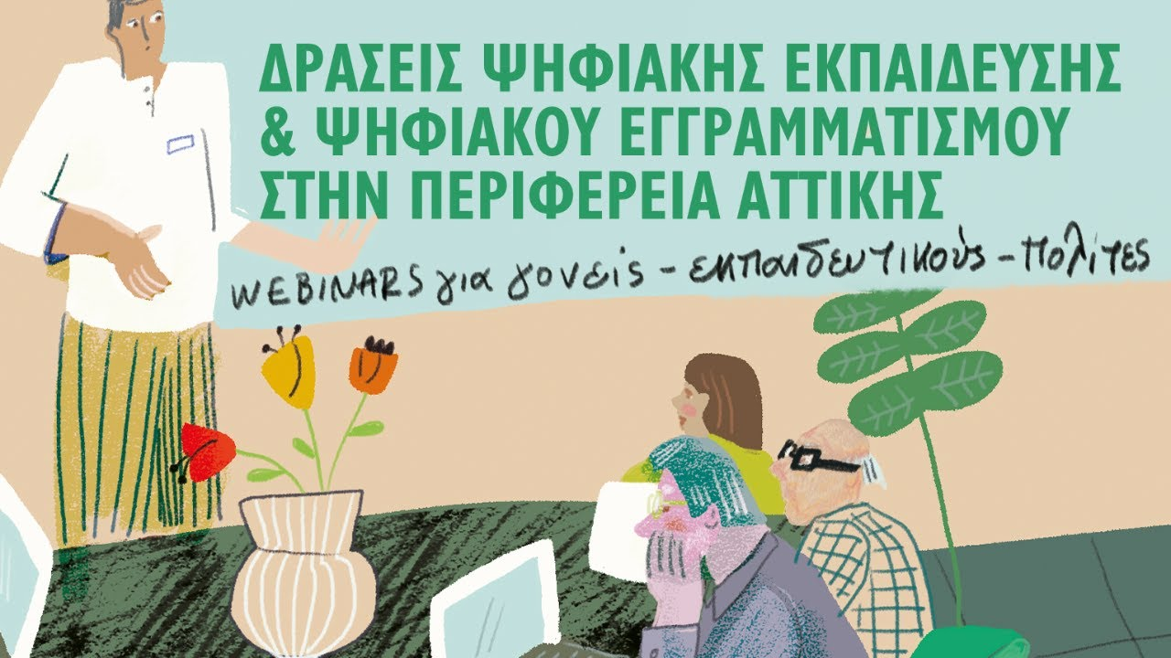
H Περιφέρεια Αττικής, και ο Δήμος Περάματος σας προσκαλούν την Τετάρτη 26 Απριλίου 2023 (στις 18:30) στην αίθουσα του Δημοτικού Συμβουλίου στον 3ο όροφο του Δημαρχιακού Μεγάρου (Λ. Δημοκρατίας 28 – Πέραμα, Τ.Κ. 18863), σε μια ανοικτή ενημερωτική εκδήλωση, στο πλαίσιο του έργου «Δράσεις Ψηφιακής Εκπαίδευσης και Ψηφιακού Εγγραμματισμού στην Περιφέρεια Αττικής» (Ε.Π. «Αττική 2014-2020») με θέμα «Ψυχική Υγεία & Εθισμός στο Διαδίκτυο».
Στο πλαίσιο της εκδήλωσης συζητάμε για
- Την κατάχρηση του διαδικτύου από παιδιά και εφήβους
- Σωματικά και Ψυχολογικά Συμπτώματα του εθισμού στο διαδίκτυο
- Τα όρια στη χρήση του διαδικτύου από τα παιδιά
Η συμμετοχή στην εκδήλωση είναι ανοικτή, για όλες και όλους τους ενήλικες δημότες, ενώ η παρακολούθηση δεν απαιτεί καμία προηγούμενη γνώση, εμπειρία ή εξοικείωση των συμμετεχόντων σε θέματα διαδικτύου ή τεχνολογιών / εργαλείων πληροφορικής. Με την ολοκλήρωση της εκδήλωσης όσες και όσοι το επιθυμούν, θα λάβουν σχετική βεβαίωση παρακολούθησης.
Δηλώσεις Συμμετοχής / Εγγραφής:
https://tinyurl.com/digitalattiki
Για τη Δράση ο Περιφερειάρχης Αττικής κ. Γιώργος Πατούλης δήλωσε σχετικά: «Ξεκινήσαμε τον Ιούλιο 2022 και προχωράμε ακόμη πιο δυναμικά στα δια ζώσης σεμινάρια, σε συνεργασία με τους Δήμους της Περιφέρειας Αττικής, από τον Σεπτέμβριο! Προσκαλούμε τους ενήλικους δημότες να αγκαλιάσουν αυτή την αξιόλογη δράση και να επωφεληθούν δωρεάν με την τεχνογνωσία των εισηγητών μας για τις προκλήσεις του διαδικτύου, καθώς και τις ψηφιακές υπηρεσίες, αναβαθμίζοντας έτσι τον ψηφιακό εγγραμματισμό της Περιφέρειας Αττικής. Σας προσκαλώ να ενημερωθείτε για τον χρονοπρογραμματισμό της δράσης στο Δήμο σας! Με αυτόν τον τρόπο δίνετε προτεραιότητα στην ψηφιακή ασφάλεια σας και κατ’ επέκταση στην ψυχική σας υγεία, διότι γνωρίζοντας τους δυνητικούς κινδύνους του Διαδικτύου, μπορείτε να σερφάρετε μαζί με τα υπόλοιπα μέλη της οικογένειας, με επίγνωση και δίχως τεχνοφοβία!».
Λίγα Λόγια για το έργο «Δράσεις Ψηφιακής Εκπαίδευσης και Ψηφιακού Εγγραμματισμού στην Περιφέρεια Αττικής»
Με αφετηρία τον Οκτώβριο του 2021 σε εβδομαδιαία βάση διοργανώθηκαν τρεις κύκλοι διαδικτυακών webinars με τη συμμετοχή χιλιάδων πολιτών της Αττικής. Παράλληλα διοργανώθηκαν διαδραστικές εκπαιδευτικές δράσεις (για γονείς και εκπαιδευτικούς) σε συνεργασία με σχολεία όλων των βαθμίδων της Περιφέρειας Αττικής. Μέχρι σήμερα δεκάδες σχολεία έχουν συνεργαστεί με τη Δράση Ψηφιακής Εκπαίδευσης και Ψηφιακού Εγγραμματισμού και αποτελούν μέλη ενός ολοένα αναπτυσσόμενου δικτύου, ενώ η πλειοψηφία των Δήμων της Περιφέρειας Αττικής έχει υιοθετήσει την πρωτοβουλία αυτή. Την Παρασκευή 24 και το Σάββατο 25 Ιουνίου 2022 το έργο μας διοργάνωσε το 1ο Online Συνέδριο Ψηφιακού Εγγραμματισμού με πλήθος ομιλητών και συμμετεχόντων. Από τον Ιούλιο του 2022 έχουν ξεκινήσει, με μεγάλη επιτυχία, τα σεμινάρια (με φυσική παρουσία) σε συνεργασία με τους Δήμους της Αττικής. Τον Σεπτέμβριο του 2022 η Δράση παρουσιάστηκε ως καλή πρακτική στο περίπτερο της Περιφέρειας Αττικής στην Διεθνή Έκθεση Θεσσαλονίκης.
Πληροφορίες για την εκδήλωση:
Αντιδημαρχία Διοικητικών Υπηρεσιών, Κέντρου Εξυπηρέτησης Πολιτών, Νεολαίας, Παιδείας & Δια Βίου Μάθησης, Προσχολικής Αγωγής, Ευρωπαϊκών Προγραμμάτων & Ανάπτυξης

Τηλ. 2132037288-290, 2132037211
info@perama.gr
koikonomopoulos@digitalliteracy.gr

1512 (8:30-14:30 αστική χρέωση)
info@digitalliteracy.gr psifiakospta@gmail.com
ΨΗΦΙΑΚΟΣ ΕΓΓΡΑΜΜΑΤΙΣΜΟΣ | ΠΤΑ ΑΤΤΙΚΗΣ (ptapatt.gr)
https://www.facebook.com/digital.attiki

https://tinyurl.com/atticadigital
https://www.linkedin.com/in/atticadigital
https://www.instagram.com/atticadigital

